CAPÍTULO 7

ANÁLISE DOS RESULTADOS

7.1 Introdução

Para facilitar a comparação dos resultados, vamos dividir este capítulo em duas partes, na primeira parte serão analisados os mapas GIM produzidos pelo CODE, NRCan, ESA, JPL, UPC e o Programa Kantor-Dulanto e na segunda parte serão analisados os programas de predição de freqüência.

7.2 Mapas Globais Ionosféricos

Os GIMs do conteúdo total de elétrons do CODE, NRCan, ESA, JPL e UPC, não são iguais entre si, e apresentam diferenças no valor pontual, mas a forma e o comportamento do TEC são semelhantes, apresentando valores máximos perto da anomalia equatorial em horários próximos às duas da tarde (hora local). Estes mapas globais ionosféricos indicam a variação do TEC em função da hora e da posição geográfica, com um movimento aparente de leste a oeste, contrário à rotação da Terra de oeste a leste.

Nas FIGURAS 7.1, 7.2, 7.3, 7.4, 7.5 e 7.6 são apresentados os mapas do CODE, NRCAN, ESA, JPL, UPC e predição do programa Kantor-Dulanto (para efeitos de abreviação usaremos o termo de PKD ao referirmos ao programa desenvolvido nesta tese) para o dia 16 de março de 2002 (primeiro dia da predição) para 01:00 UT. No gráfico do Geodetic Survey Division (GSD) of Natural Resources Canada (NRCan) a FIGURA se apresenta com distorção, pois muitos valores não foram registrados, e colocaram o valor aleatório de 9999 como não registrado, o que gerou valores muito altos fora do padrão usado, aparecendo muitas áreas com alto conteúdo fictício de elétrons. Pode-se observar que a predição PKD (FIGURA 7.6), está dentro dos valores das outras instituições, apresentando os mesmos valores máximos perto da anomalia equatorial e em zonas onde são aproximadamente 14:00 HL.
Para efeitos do trabalho consideramos que os mapas globais ionosféricos produzidos usando os sinais do GPS são aceitáveis, uma validação de GIM-GPS usando dados TOPEX foi apresentado por Hernandes-Pajares et al (2001).

Na FIGURA 7.7 apresentam-se as diferenças que existem entre nossa predição com o mapa gerado pelo códigos da CODE para o dia 15 de março de 2002 a 15:00 Hrs. Pode observar-se que na maior parte do mapa não tem diferença substancial e os valores máximos destas diferencias são ≤ 20 UTEC, o qual consideramos adequado pois existem diferenças até de 50 UTEC entre mapas de diferentes centros.

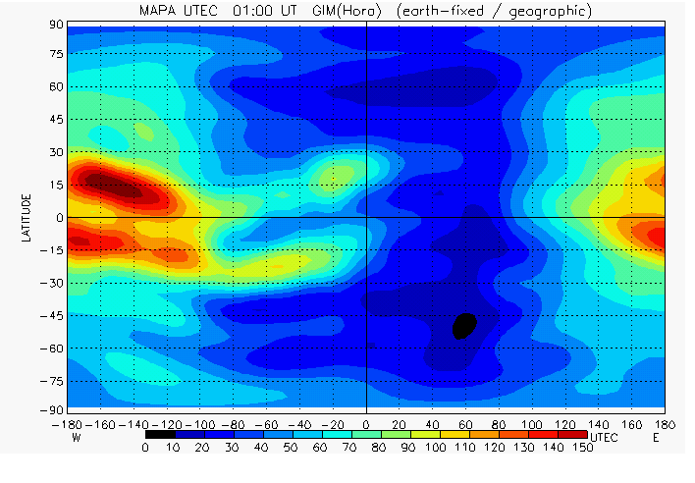FIGURA 7.1 - Mapa do TEC gerado no PKD a partir dos valores medidos pelo CODE.
FONTE: Kantor e Dulanto (2002).
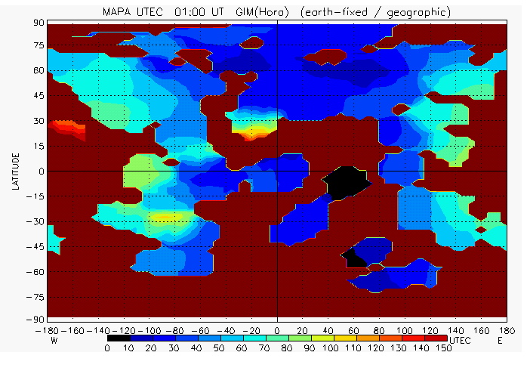
FIGURA 7.2 - Mapa do TEC gerado no PKD a partir dos valores medidos pela NRCan.
FONTE: Kantor e Dulanto (2002).

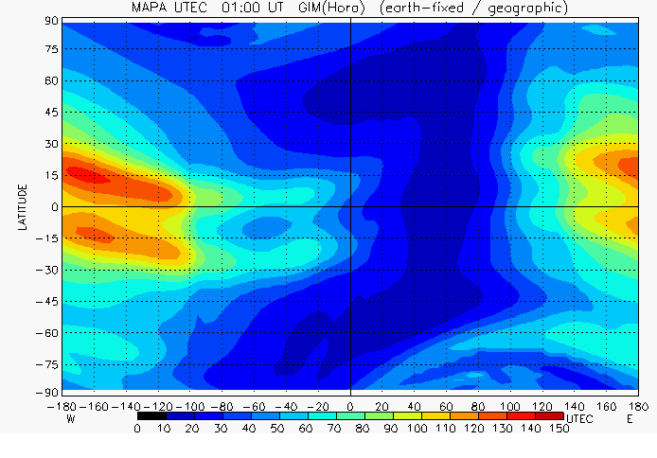
FIGURA 7.3 - Mapa do TEC gerado no PKD a partir dos valores medidos pela ESA.
FONTE: Kantor e Dulanto (2002).
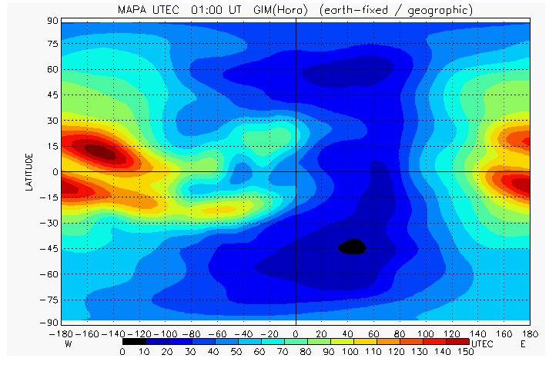
FIGURA 7.4 - Mapa do TEC gerado no PKD a partir dos valores medidos pela JPL.
FONTE: Kantor e Dulanto (2002).

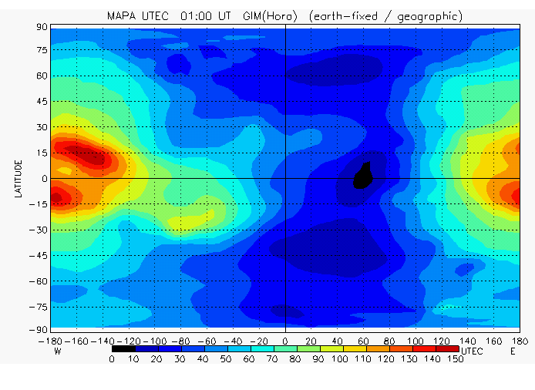
FIGURA 7.5 - Mapa do TEC gerado no PKD a partir dos valores medidos pela UPC.
FONTE: Kantor e Dulanto (2002).

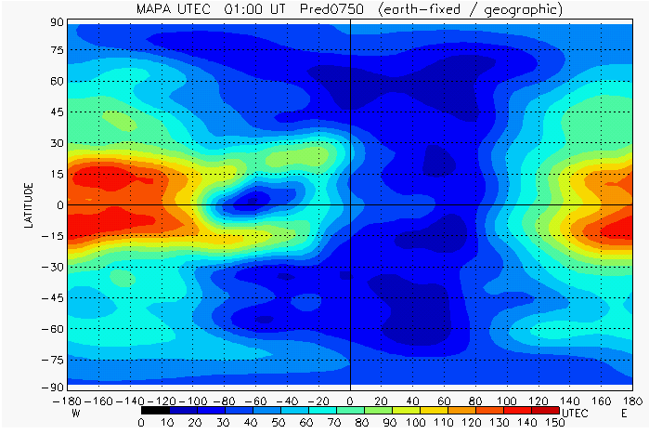

FIGURA 7.6 - Mapa do TEC gerado no PKD a partir da predição de coeficientes CODE.
FONTE: Kantor e Dulanto (2002).

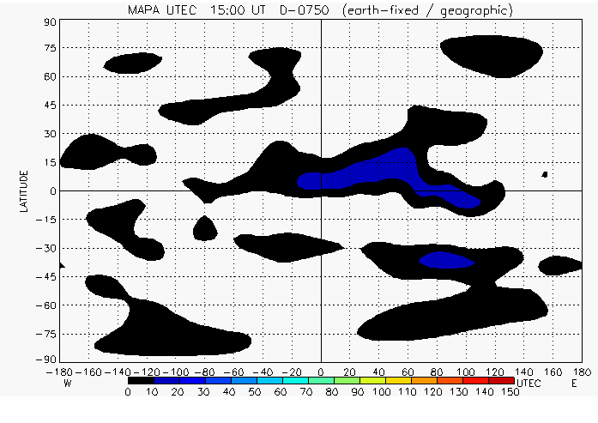
FIGURA 7.7 - Mapa de diferenças entre nossa predição e códigos CODE (15-03-2002) 15:00 UT.
FONTE: Kantor e Dulanto (2002).
Na FIGURA 7.8 se apresentam as variações dos diferentes mapas TEC da CODE, JPL, ESA, UPC, NRCAN e PKD ao longo da linha equatorial para o dia 17 de março de 2002 (segundo dia da predição) para às 07:00 UT. A predição do PKD apresenta as mesmas variações que as outras medidas, com valores máximos em longitudes próximas a 120ºE e valores mínimos em longitudes próximas a 25ºW. Os valores da NRCAN que não foram medidos, forem substituídos por zero no gráfico.

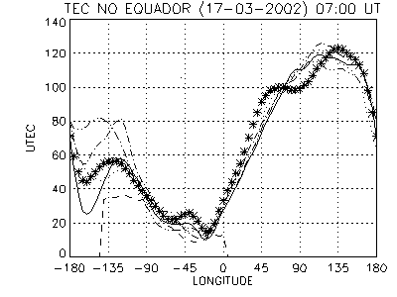

PKD *** CODE ___ ESA ..... NRCan ---- JPL _._._ UPC _.._.._

FIGURA 7.8 - Variações do TEC Equatorial de diferentes instituições (17-03-2002) 07:00 UT
FONTE: Dulanto (2002).

Na FIGURA 7.9 se apresentam as variações do TEC dos diferentes mapas do CODE, JPL, ESA, UPC e PKD ao longo do meridiano de Greenwich para o dia 18 de março de 2002 (terceiro dia da predição) para 13:00 Hrs. A predição do PKD também apresenta os valores máximos das anomalias equatoriais e os valores mínimos perto dos pólos.

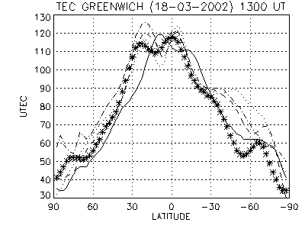
PKD *** ESA ____ CODE ---- JPL ..... UPC _._._

FIGURA 7.9 - Diferentes valores TEC no meridiano Greenwich (18-03-2002) 13:00Hrs.
FONTE: Dulanto (2002).

Na FIGURA 7.10 se apresentam as variações dos diferentes mapas TEC do CODE, JPL, ESA, UPC e a predição do PKD para o ponto definido como São Paulo 1 (Latitude: 22º 30’ S e Longitude: 45º 00’W) para todos os dias da predição (16 de março a 21 de março de 2002) para 19:00 UT. Na FIGURA não esperamos obter nenhum tipo de comportamento padrão, pois é um valor pontual que vai variando aleatoriamente em forma diária, mais pode observar-se que os valores são próximos entre os diferentes dias e as diferentes instituições.

Na FIGURA 7.11 se apresentam as variações das medidas CODE, JPL, ESA, UPC e a predição do PKD do TEC ao longo do dia 20 de março de 2002 (5º dia da predição), em uma posição escolhida ao acaso como o ponto 1 (Latitude: 77.5º N e Longitude: 180º W). Pode observar-se que os valores seguem um padrão, com máximos que correspondem aproximadamente para meia-noite UT, equivalente a meio dia do ponto (180 W).

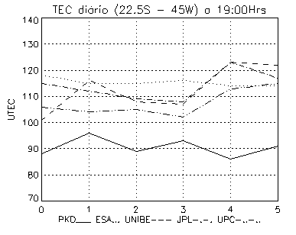
FIGURA 7.10 - Variações do TEC de diferentes instituições do 16-03 ao 21-03-2002 às 19:00 UT.
FONTE: Dulanto (2002).

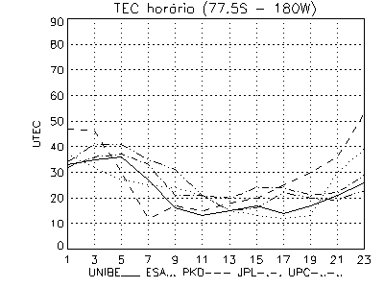
FIGURA 7.11 - Variações do TEC horário de diferentes instituições (20-03-2002).
FONTE: Dulanto (2002).

7.3 Freqüências

O programa Kantor-Dulanto permite fazer gráficos globais da freqüência crítica da camada F2, que é a principal informação para as comunicações. O PKD pode usar a informação de qualquer dos arquivos GIM, e uma vez executada a predição, também pode predizer ƒ_{o}F2 para os próximos dias, em períodos de duas horas .

A determinação dos principais parâmetros para obter ƒ_{o}F2 foi feita com as seguintes equações (Davies, 1990):

τ = C (1 + 0,005R₁₂) (7.1)

onde R₁₂ é a média mensal das manchas solares observadas, τ é a semi espessura da camada F2 e C é determinado em função da estação do ano. De acordo com Davies (via correio eletrônico, 2002), C = 270 (Verão), C = 240 (Outono e Primavera) e C = 210 (Inverno).

O TEC ou N_{T} pode ser aproximado ao conteúdo de Faraday (N_{F}) com a seguinte fórmula:

N_{T}(HL) = N_{F} (HL) + aN_{F} (max) (7.2)

Onde HL é a hora local, N_{F} (max) é o máximo valor e a é uma constante que varia entre 0,1 e 0,15. Para programa usamos N_{F} = N_{T}/ 1,125 (valor médio). Com a determinação de τ e N_{F}, pode-se determinar o parâmetro N_{m}F₂ com a seguinte equação:

τ = N_{F} / N_{m}F₂ ou N_{m}F₂ = N_{F} / τ (7.3)

onde N_{F} é o conteúdo Faraday e N_{m}F₂ é a densidade máxima de elétrons. Uma vez determinado N_{m}F₂, a freqüência crítica da camada F₂ pode ser determinada. A freqüência critica é a máxima freqüência em que uma onda propagando-se verticalmente vai ser refletida na ionosfera (camada F2), e um valor maior vai atravessar a ionosfera. Esta frequência pode ser determinada pela seguinte equação:
ƒoF₂ = (80,6 N_{m}F₂)^{1/2} (7.3)

onde ƒoF₂ é a freqüência crítica para a camada F₂.

Na FIGURA 7.12 é mostrado o mapa de freqüências críticas F2 para o dia 16 de março de 2002 (1º dia da predição), para 05:00 UT. Os valores máximos estão nas anomalias equatoriais para longitudes aproximadas de 135º E, onde a hora local é 14:00, o qual é o comportamento padrão esperado.

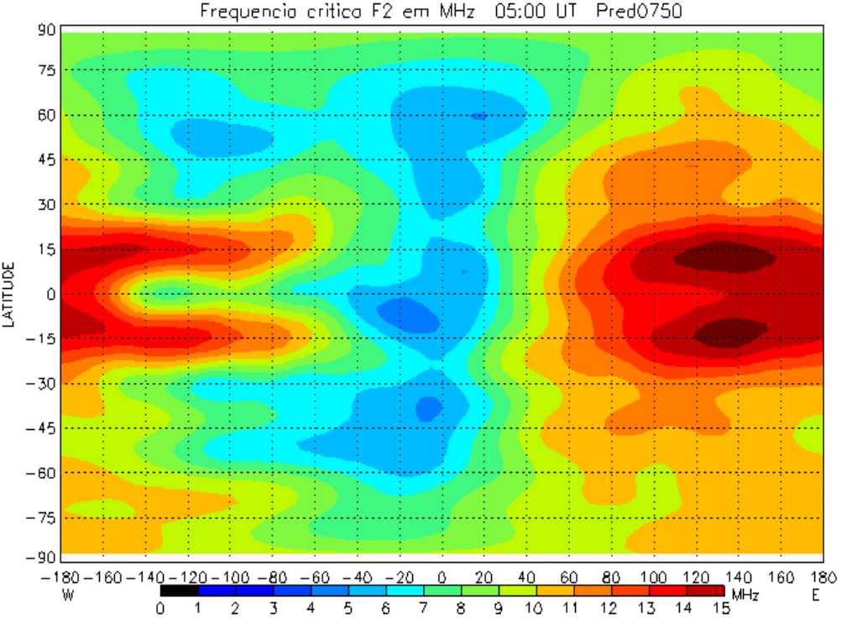
FIGURA 7.12 - Mapa ƒ_{o}F2 para o dia 16-03-2002 a 05:00UT.
FONTE: Kantor e Dulanto (2002).

O programa também determina os excessos de atraso de tempo devido ao TEC para sinais de diferentes freqüências ao atravessarem a ionosfera, e os cálculos foram feitos usando as fórmulas da equação 3.41 (Davies, 1990). O Excess time delay ou excesso de atraso de tempo é dado em segundos.

No início as comunicações com satélites utilizavam VHF (30-300 MHz), mas estas freqüências geram um atraso considerável, da ordem de vários microsegundos, como é mostrado na FIGURA 7.13 para 100 MHz. Na atualidade para este tipo de comunicações se usa UHF (300 a 3000 MHz) ou SHF (3 GHz a 30 GHz). Na FIGURA 7.14 é mostrado o excesso de atraso de tempo para 1 GHz, o qual é de ordem de nanosegundos.

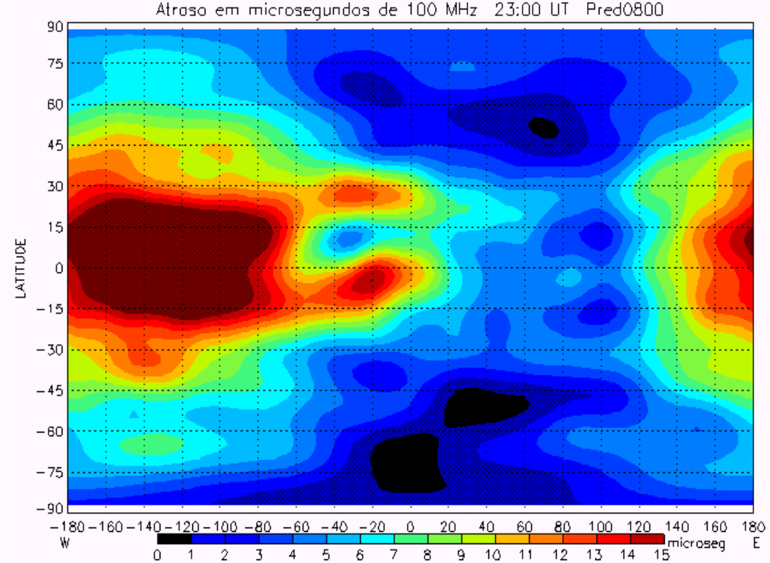
FIGURA 7.13 - Excesso de atraso de tempo para 100 MHz (21-03-2002) 23:00 UT.
FONTE: Kantor e Dulanto (2002).

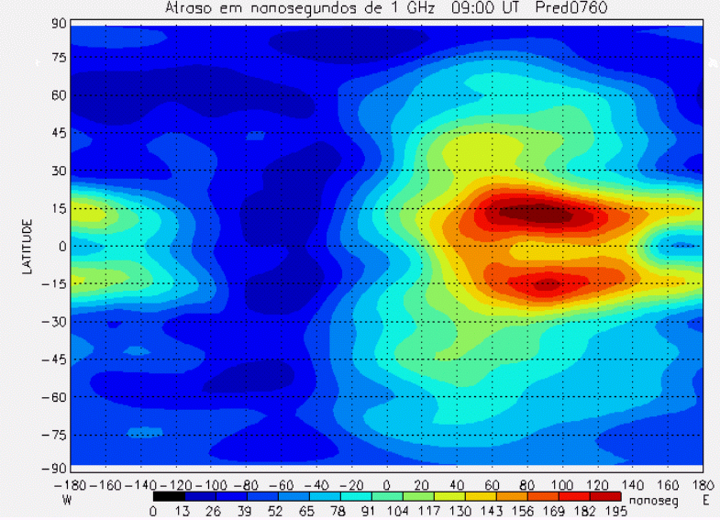
FIGURA 7.14 - Excesso de atraso de tempo para 1 GHz (17-03-2002) 09:00 UT.
FONTE: Kantor e Dulanto (2002).

O programa também poderia ser implementado para calcular a FOT, mas para isso precisa de vários dados externos, que variam em função do tempo e espaço, o que podem ser considerados para um estudo no futuro.

A seguir apresentaremos um procedimento que pode ser usado para calcular a FOT, considerando um transmissor em São José dos Campos (23º 13’ S, 45º 51’ W), Brasil e um receptor no porto do Callao (12º 03’ S, 77º 10’ W), Perú para o dia 16 de março de 2002:

- Calculamos a distância entre as estações, que para nosso caso foi 3530 km, e aplicamos fórmulas para distâncias menores que 4000 km. Existe outras fórmulas para 4000 a 9000 km e para distâncias maiores que 9000 km.
- Calculamos o ponto médio do enlace, que para nosso caso é 17º 38’ S e 61º 30.5’ W.
- Calculamos o valor do TEC para o ponto dado. Quando não há coincidência com os pontos da grade, fazemos uma interpolação. Isto tem que ser feito para cada hora.
- Usando as fórmulas descritas anteriormente neste capítulo, determinamos ƒ_{o}F2.
- Para determinar a freqüência máxima existem varias aproximações, algumas delas com tabelas ou nomogramas, e uma delas é (Davies, 1990) ƒ_{max} ≈ ƒ_{c} (α / 2h_{o})^{1/2}, onde ƒ_{c} é a freqüência crítica (ƒ_{o}F2), α é o raio da Terra ( ≅ 6371 km) e h_{o} é a altura virtual de reflexão (≅ 450 km).
- Com a determinação da MUF é possível determinar a FOT ( ≅ 0,85 MUF)

Na FIGURA 7.15 são mostradas as diferentes predições da FOT feitas para o dia 16 de março de 2002 e a nossa previsão com base nos valores previstos pelo PKD. A FIGURA mostra um comportamento padrão entre as FOT calculadas pelos diferentes softwares com valores máximos às 19:00 UT aproximadamente e valores mínimos às 09:00 UT.

Nas diferentes comparações de todos os resultados proporcionados pelo programa Kantor-Dulanto, utilizando dados do TEC obtido do sistema GPS que podem ser determinados em tempo quase real, os valores obtidos foram próximos do comportamento padrão da ionosfera, mostrando que o software pode ser um elemento útil na hora de planejar, estabelecer e escolher circuitos de comunicação, além de outras capacidades que podem ser implementadas posteriormente.

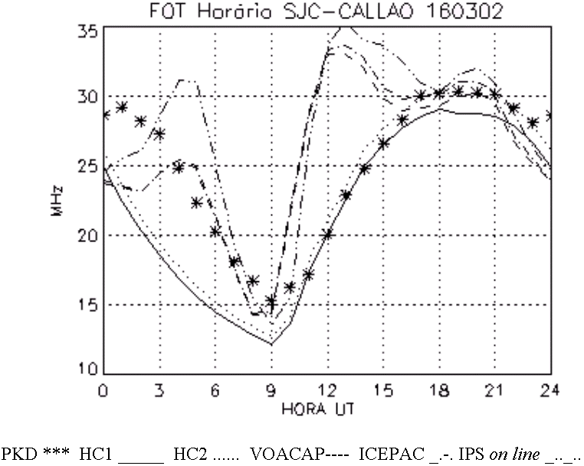
FIGURA 7.15 - Predições de FOT para o dia 16-02-2002 entre SJC e CALLAO.
FONTE: Dulanto (2002).

